Week 1, Dag 1 Proef 1: “Granen en het element aarde” (versie 20230925)
► Benodigdheden:
- Groot bekerglas, droge tarwekorrels en water
Doel van de proef: onderzoeken of de korrels blijven drijven of zinken.
[[Als ze zinken, dan hebben graankorrels vanwege hun zwaarte verwantschap met het element aarde. ]]
► Waarneming:
De “goede” korrels zakken naar de bodem. Dat zou je niet verwachten, gezien hun plantaardige karakter. (Zoals stro en hout, dat immers drijft).
► Conclusie:
Graankorrels zijn dus zeer zwaar; zelfs zwaarder dan water. Door de zwaarte is er verwantschap met het element aarde.
[[Als er verwantschap met de andere elementen bestaat, dan volgt dat wel uit de komende proeven die we zullen doen]]

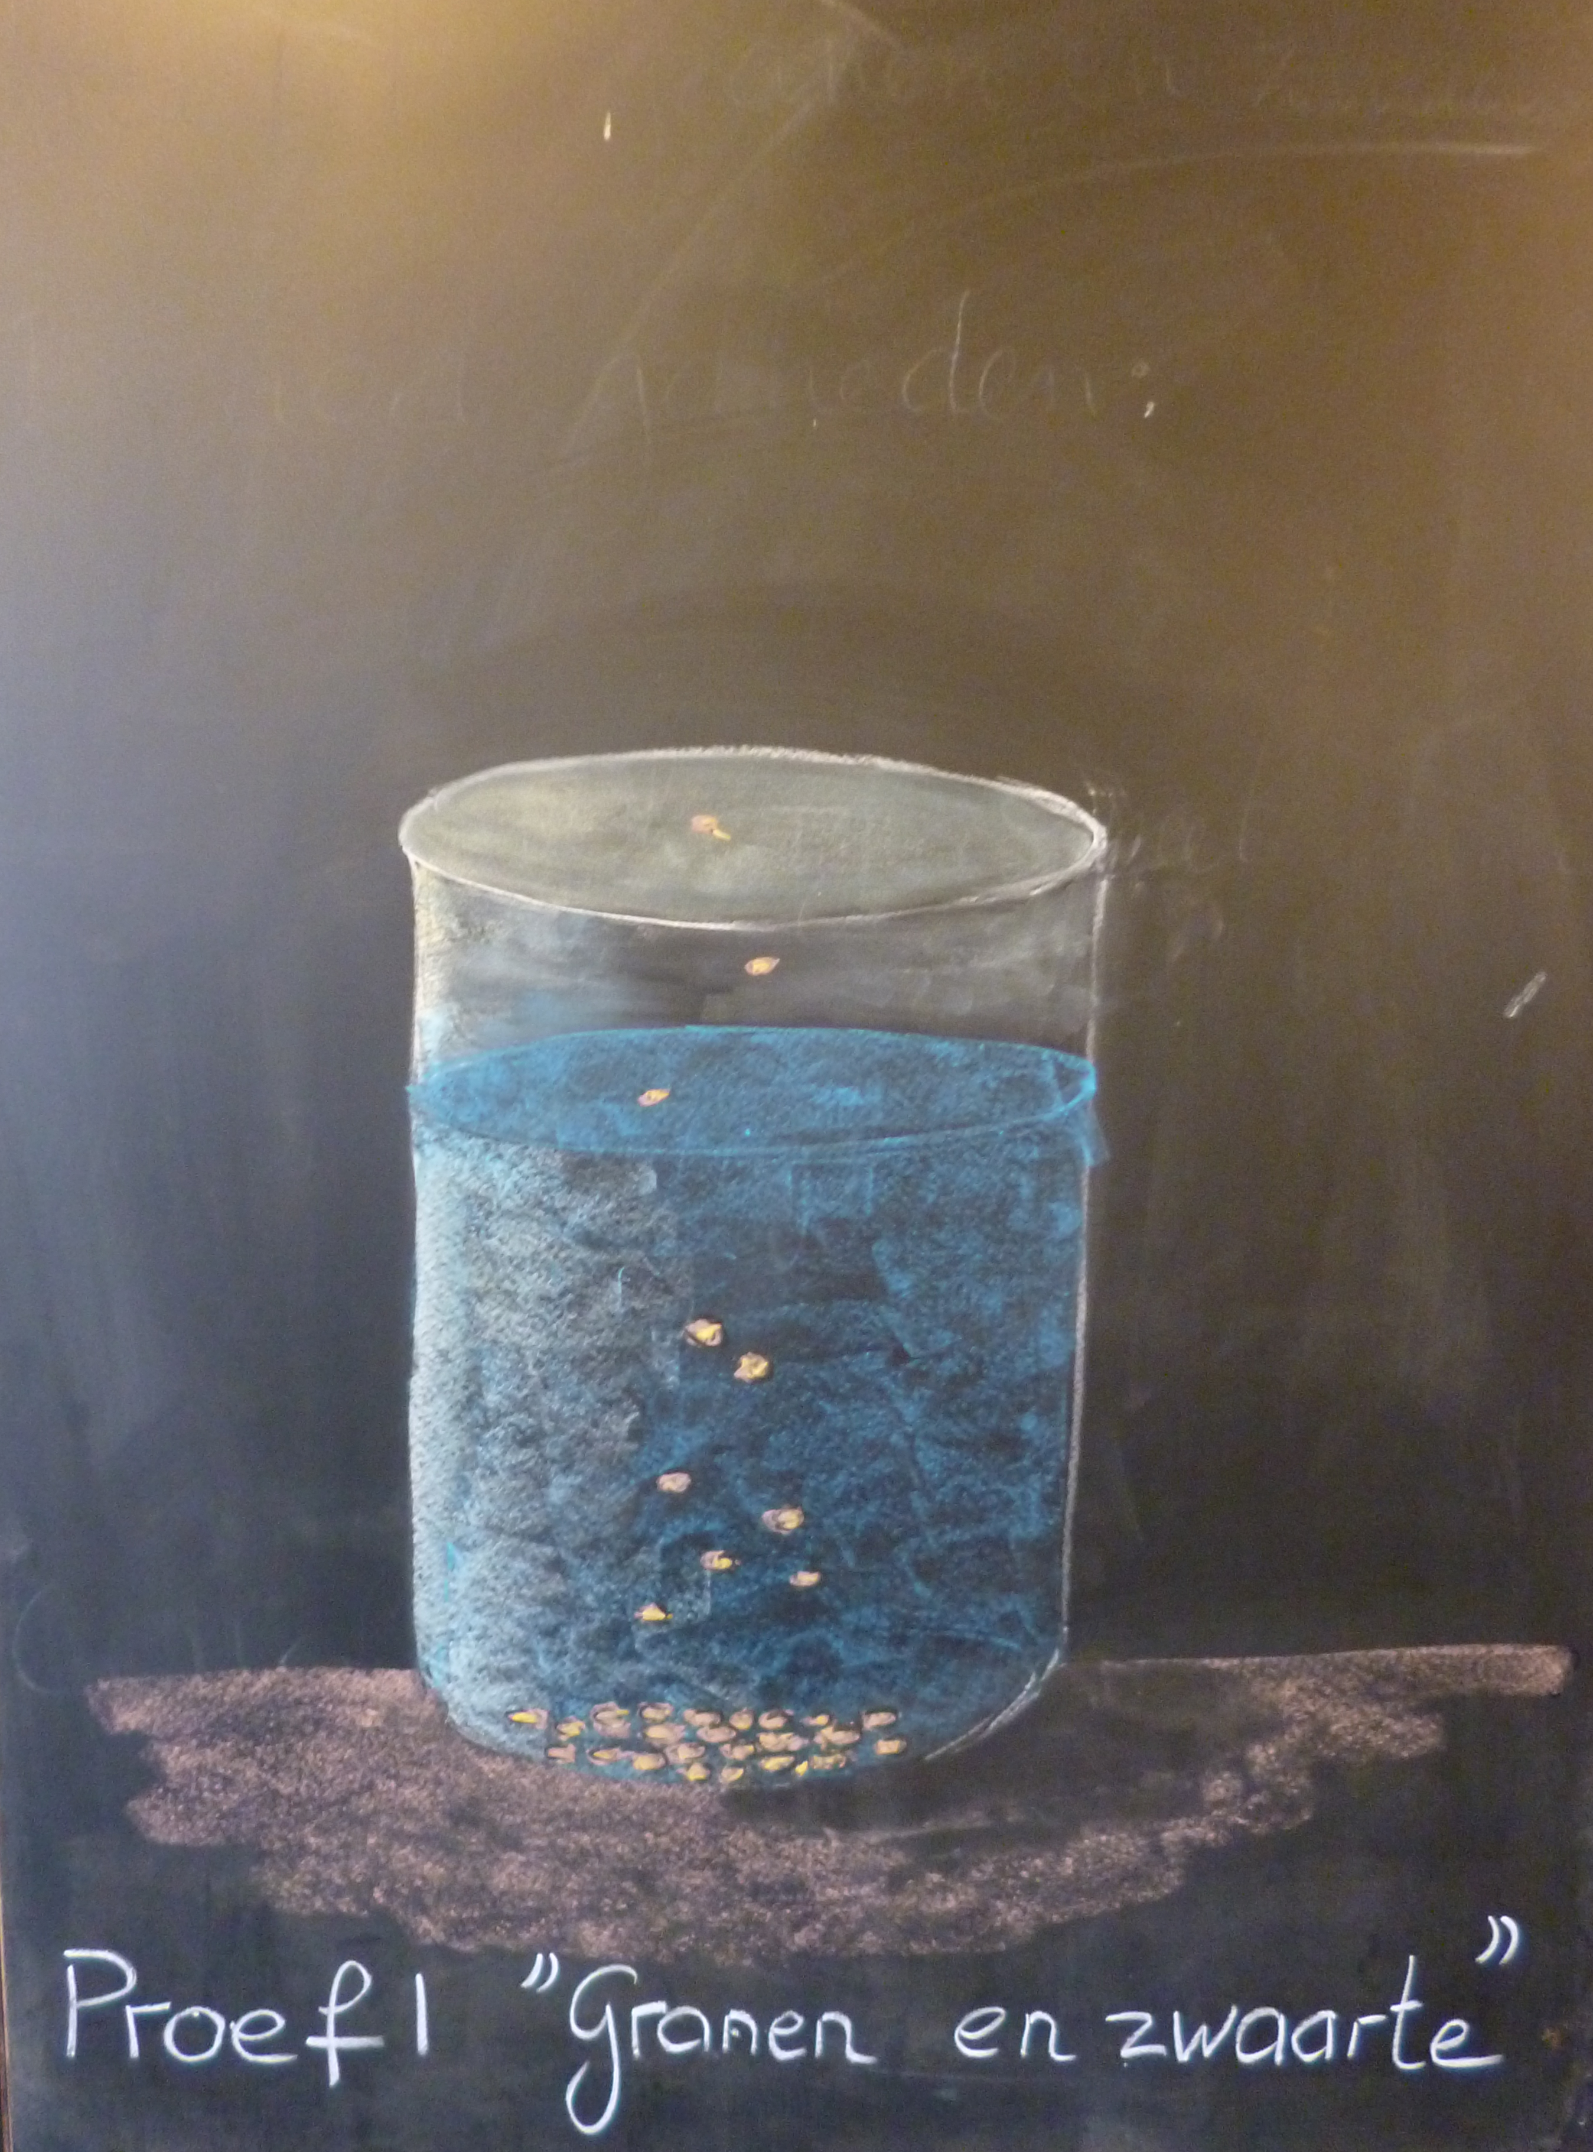
Proef 1: Schoolbordtekening. Vrijwel alle graankorrels zinken naar de bodem. Enkele korrels die bleven drijven bleken niet meer goed te zijn.

Graan (uitleg + dictaat )

Bovenaan de voedingsgewassen staat het graan, dat in een oeroud verleden door mens is veredeld uit grassen. Dit gebeurde tijdens de Perzische cultuur, duizenden jaren geleden.
Het is een wonder hoe men door veredeling van grassen tot granen is gekomen. Granen vormen voor de mens het belangrijkste levensmiddel. Het bevat vrijwel alles wat we dagelijks nodig hebben, zoals eiwitten, vetten, mineralen en koolhydraten (zetmeel)

Je kunt graankorrels alleen niet bewerken, zoals je een appel schilt. Malen moet in enorme hoeveelheden tegelijk!

Graankorrels moet je droog bewaren, anders bederven ze! In Egyptische piramiden konden granen duizenden jaren bewaard blijven!

Proef 2, graankorrel vermalen tot meel;
► Benodigdheden:
- elektrische koffiemolen
- schone theedoek, grof geweven, of beter nog: kaasdoek
- tarwekorrels
- drie schoteltjes

► Waarneming :
We deden de tarwekorrels in het koffiemolentje en lieten de korrels kort malen; slechts enkele seconden. Toen we keken hoe het er uit zag, stelden we vast, dat alle korrels minimaal één keer door midden zijn gemalen. Dat heet schroot.

We maalden wat langer, nu misschien een halve minuut. We keken hoe het er nu uitzag op een schoteltje: het was wat fijner geworden en lichter van kleur. Dit heet gries. Daar wordt dus griesmeelpap en griesmeelpudding mee gemaakt.

Na voor een derde keer gemalen te hebben – en nu wat langer – keken we weer op het schoteltje en er was een fijn, korrelig meel ontstaan, want nog weer lichter van kleur was. Dat is volkorenmeel, want het is gemalen van de volle korrel.

Dus: al naar gelang men de korrels langer maalt krijgt men schroot, gries of volkorenmeel. (zie schema van het malen: linker deel)

► Conclusie:
Je krijgt dus niet meteen meel, maar kunt afwisselen tussen schroot, gries en meel, al naar gelang hoe lang je doorgaat met malen.

- Het meel bevat dus alles nog, ook de vliesjes en de kiem (vliesje en kiem heten de zemelen.)
- De mens kan geen tarwekorrels verteren. Onze spijsvertering is daar te zwak voor. Alleen vogels en kippen kunnen op deze manier graan eten. Hun spijsvertering kan deze korrels aan; onze niet. Malen is nodig, of laten weken in water en dan koken (=grutten)
Verwerking:
De leerlingen maakten hiervan proefverslagen. Tekenen alleen proef 1!
0-0-0-0-0

